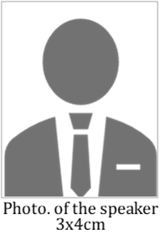
Select LecturesのためのAbstract Template
(タイトルフォントは16-point, Bold type, MS Pｺﾞﾁ)
(Leave one line of space)
登壇者名¹, 共同研究者名², 共同研究者名² (氏名フォント; 10.5-point, MSP明朝, 登壇者にUnder bar)
¹ Abcd株式会社efgh研究所 (東京都中央区日本橋3-13-11) (所属フォントは10.5-point, MS P明朝)
² Abcd大学大学院efg学科 (東京都中央区日本橋3-13-11) (所属フォントは10.5-point, MS P明朝)
(Leave one line of space)
Key words: 6つまで記載
(Leave one line of space)
1. Introduction
〇〇〇〇〇〇〇〇〇¹⁾ 。タイトルフォントは10.5-point, MS Pｺﾞﾁ, 本文フォントは10.5-points, MS P明朝をご使用ください²⁾。〇〇〇〇〇〇〇〇〇〇〇〇〇〇〇〇〇〇〇〇〇〇〇〇〇〇〇〇〇〇〇〇〇〇〇〇〇〇〇〇〇〇〇. 〇〇〇〇〇〇〇〇〇〇〇〇〇〇〇〇³⁾。 〇〇〇〇〇〇〇〇〇〇〇〇〇〇〇〇⁴⁾。
(Leave one line of space)
2. Experimental procedures
2.1 Materials
〇〇〇〇〇〇〇〇〇〇。タイトルフォントは10.5-point, MS Pｺﾞﾁ, 本文フォントは10.5-points, MS P明朝をご使用ください。〇〇〇〇〇〇〇〇〇〇〇〇〇〇〇〇。
2.3 Measurements
〇〇〇〇〇〇〇〇〇〇。タイトルフォントは10.5-point, MS Pｺﾞﾁ, 本文フォントは10.5-points, MS P明朝をご使用ください。〇〇〇〇〇〇〇〇〇〇〇〇〇〇〇〇〇〇〇〇〇〇〇〇〇〇〇〇〇〇〇〇〇〇〇〇〇〇〇〇〇〇〇〇〇〇〇〇〇〇〇〇〇〇〇〇〇〇〇〇〇〇〇〇〇〇〇〇〇〇〇。
(Leave one line of space)
3. Results and discussion
3.1 Tables, Figures and Schemes
表や図は慎重に選び、表と図の両方に同じ情報を記載しないこと。また表，写真を含む図，複素方程式を含むスキームには，アラビア数字で連続した番号をつけること。各表、図、スキームは本文中で参照し、おおよその記載位置をお示し下さい。〇〇〇〇〇〇〇〇〇〇〇〇〇〇〇〇〇〇〇〇〇〇〇〇〇〇〇〇〇〇〇〇〇〇〇〇〇〇〇〇〇〇〇〇〇〇〇〇〇〇〇〇〇〇〇〇〇〇〇〇〇〇〇〇〇〇〇〇〇〇〇〇〇〇〇〇〇〇〇〇〇〇〇〇〇〇〇〇〇〇〇〇（Table 1）。〇〇〇〇〇〇〇〇〇〇〇〇〇〇〇〇〇〇〇〇〇〇〇〇〇〇〇〇〇〇〇〇〇〇〇〇〇〇〇〇〇〇〇〇〇〇〇〇〇〇〇〇〇〇〇〇〇〇〇〇〇〇〇〇〇〇〇〇〇〇〇〇〇〇〇〇〇〇〇〇〇〇〇〇〇〇〇〇〇〇〇〇〇〇〇〇〇〇〇〇〇〇〇〇〇〇〇〇〇〇〇〇〇〇〇〇〇〇〇〇〇（Fig. 1）。 〇〇〇〇〇〇〇〇〇〇〇〇〇〇〇〇〇〇〇〇〇〇〇〇〇〇〇〇〇〇〇〇〇〇〇〇〇〇〇〇〇〇〇。〇〇〇〇〇〇〇〇〇〇〇〇〇〇〇〇〇〇〇〇〇〇〇〇〇〇〇〇〇〇〇〇〇〇〇〇〇〇〇〇〇〇〇〇〇〇〇〇〇〇〇〇〇〇〇〇〇〇〇〇〇〇〇〇〇〇〇〇〇〇〇〇〇〇〇〇〇〇〇〇〇〇〇〇〇〇〇〇〇〇〇〇〇〇〇〇〇〇〇〇。
Table 1 International congress organized by JOCS

Year | Name
2012 | 1st WCOS 2012
2018 | JOCS-ACOS Joint Symposium 2018
2022  2023  2024  2025  2026  2027 | 2nd WCOS 2022  61st Annual Meeting @Kochi  62nd Annual Meeting @Yamagata  63rd Annual Meeting @Nagano  64th Annual Meeting @Hiroshima  3rd WCOS 2027 @Hokkaido

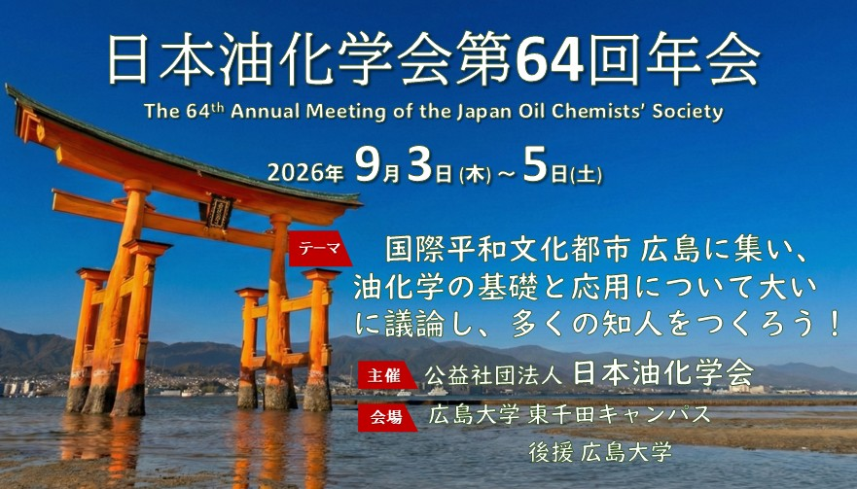
Fig. 1 Symbol of 64th Annual Meeting of the Japan Oil Chemists’ Society.

(Leave one line of space)
3.2 Insertion of figures and tables
表・図は該当ページに記載ください。表・図番号の後にキャプションと説明を記入してください。〇〇〇〇〇〇〇〇〇〇〇〇〇〇〇〇〇〇〇〇〇〇〇〇〇〇〇〇〇〇〇〇〇〇〇〇〇〇〇〇〇〇〇。〇〇〇〇〇〇〇〇〇〇〇〇〇〇〇〇〇〇〇〇〇〇〇〇〇〇〇〇〇〇〇〇〇〇〇〇〇〇〇〇〇〇〇。
〇〇〇〇〇〇〇〇〇〇〇〇〇〇〇〇〇〇〇〇〇〇〇〇〇〇〇〇〇〇〇〇〇〇〇〇〇〇〇〇〇〇〇。〇〇〇〇〇〇〇〇〇〇〇〇〇〇〇〇〇〇〇〇〇〇〇〇〇〇〇〇〇〇〇〇〇〇〇〇〇〇〇〇〇〇〇〇〇〇〇〇〇〇〇〇〇〇〇〇〇〇〇〇〇〇〇〇〇〇〇〇〇〇〇〇〇〇〇〇〇〇〇〇〇〇〇〇〇〇〇〇〇〇〇〇〇〇〇〇〇〇〇〇〇〇〇〇〇〇〇〇〇〇〇〇〇。〇〇〇〇〇〇〇〇〇〇〇〇〇〇〇〇〇〇〇〇〇〇〇〇〇〇〇〇〇〇〇〇〇〇〇〇〇〇〇〇〇〇〇〇〇〇〇〇〇〇〇〇〇〇〇〇〇〇〇〇〇〇〇〇〇〇〇〇〇〇〇〇〇〇〇〇〇〇〇〇〇〇〇〇〇〇〇〇〇〇〇〇〇〇〇〇〇〇〇〇〇〇〇〇〇〇〇〇〇〇〇〇〇〇〇〇〇〇〇〇〇〇〇〇〇〇〇〇〇〇〇〇〇〇〇〇〇〇〇〇〇〇〇〇〇〇〇〇〇〇〇。
〇〇〇〇〇〇〇〇〇〇〇〇〇〇〇〇〇〇〇〇〇〇〇〇〇〇〇〇〇〇〇〇〇〇〇〇〇〇〇〇〇〇〇。〇〇〇〇〇〇〇〇〇〇〇〇〇〇〇〇〇〇〇〇〇〇〇〇〇〇〇〇〇〇〇〇〇〇〇〇〇〇〇〇〇〇〇〇〇〇〇〇〇〇〇〇〇〇〇〇〇〇〇〇〇〇〇〇〇〇〇〇〇〇〇〇〇〇〇〇〇〇〇〇〇〇〇〇〇〇〇〇〇〇〇〇〇〇〇〇〇〇〇〇〇〇〇〇〇〇〇〇〇〇〇〇〇〇〇〇〇〇〇〇〇〇〇〇〇〇〇〇〇〇〇〇〇〇〇〇〇〇〇〇〇〇〇〇〇〇〇〇〇〇〇。
〇〇〇〇〇〇〇〇〇〇〇〇〇〇〇〇〇〇〇〇〇〇〇〇〇〇〇〇〇〇〇〇〇〇〇〇〇〇〇〇〇〇〇。〇〇〇〇〇〇〇〇〇〇〇〇〇〇〇〇〇〇〇〇〇〇〇〇〇〇〇〇〇〇〇〇〇〇〇〇〇〇〇〇〇〇〇〇〇〇〇〇〇〇〇〇〇〇〇〇〇〇〇〇〇〇〇〇〇〇〇〇〇〇〇〇〇〇〇〇〇〇〇〇〇〇〇〇〇〇〇〇〇〇〇〇〇〇〇〇〇〇〇〇〇〇〇〇〇〇〇〇〇〇〇〇〇〇〇〇〇〇〇〇〇〇〇〇〇〇〇〇〇〇〇〇〇〇〇〇〇〇〇〇〇〇〇〇〇〇〇〇〇〇〇〇〇〇〇〇〇〇〇〇〇〇〇〇〇〇〇〇〇〇〇〇〇〇〇〇〇〇〇〇〇〇〇〇〇〇〇〇〇〇〇〇〇〇。〇〇〇〇〇〇〇〇〇〇〇〇〇〇〇〇〇〇〇〇〇〇〇〇〇〇〇〇〇〇〇〇〇〇〇〇〇〇〇〇〇〇〇〇〇〇〇〇〇〇〇〇〇〇〇〇〇〇〇〇〇〇〇〇〇〇〇〇〇〇〇〇〇〇〇〇〇〇〇〇〇〇〇〇〇〇〇〇〇〇〇〇〇〇〇〇〇〇〇〇〇〇〇〇〇〇〇〇〇〇〇〇〇〇〇〇〇〇〇〇〇〇〇〇〇〇〇〇〇〇〇〇〇〇〇〇〇〇〇〇〇〇〇〇〇〇〇〇〇〇〇。

(Leave one line of space)
4. Conclusion
結論を記載してください。〇〇〇〇〇〇〇〇〇〇〇〇〇〇〇〇〇〇〇〇〇〇〇〇〇〇〇〇〇〇。
〇〇〇〇〇〇〇〇〇〇〇〇〇〇〇〇〇〇〇〇〇〇〇〇〇〇〇〇〇〇。〇〇〇〇〇〇〇〇〇〇〇〇〇〇〇〇〇〇〇〇〇〇〇〇〇〇〇〇〇〇〇〇〇〇〇〇〇〇〇〇〇〇〇。〇〇〇〇〇〇〇〇〇〇〇〇〇〇〇〇〇〇〇〇〇〇〇〇〇〇〇〇〇〇〇〇〇〇〇〇〇〇〇〇〇〇〇。
〇〇〇〇〇〇〇〇〇〇〇〇〇〇〇〇〇〇〇〇〇〇〇〇〇〇〇〇〇〇〇〇〇〇〇〇〇〇〇〇〇〇〇。〇〇〇〇〇〇〇〇〇〇〇〇〇〇〇〇〇〇〇〇〇〇〇〇〇〇〇〇〇〇〇〇〇〇〇〇〇〇〇〇〇〇〇〇〇〇〇〇〇〇〇〇〇〇〇〇〇〇〇〇〇〇〇〇〇〇〇〇〇〇〇〇〇〇〇〇〇〇〇〇〇〇〇〇〇〇〇〇〇〇〇〇〇〇〇〇〇。
〇〇〇〇〇〇〇〇〇〇〇〇〇〇〇〇〇〇〇〇〇〇〇〇〇〇〇〇〇〇〇〇〇〇〇〇〇〇〇〇〇〇〇。

(Leave one line of space)
References (must conform to the following format)
1) Name, A.B.; Name, C.D.; Name, E.F. Manuscript Title. J. Oleo Sci. 55, 12-34 (2006).
2) Name, R. Jpn. Pat., 123456 (1996).
3) Carbonyl value, Standard Methods for the Analysis of Fats, Oils and Related Materials (Japan Oil Chem. Soc. ed.), 2.5.4-1996 (1996).
4) Name, M.; Name, O. Kassei Sanso. Abcdefg Shuppan, Tokyo, pp. 890-1011 (2005).
5) Name, T.; Name, D.; Name, L.B. The Lipid and Fatty Acid Composition of Fish. in JOCS Congress, Kyoto, Abstract, p. 278 (2000).
6) Name, R. Jpn. Pat., 123456 (1996).
7) Carbonyl value, Standard Methods for the Analysis of Fats, Oils and Related Materials (Japan Oil Chem. Soc. ed.), 2.5.4-1996 (1996).

(Leave one line of space)
Biographical information
セレクト・レクチャーのスピーカー候補者の略歴を記入すること。
これには、在籍大学、取得学位、現在の肩書き、主な研究テーマ、受賞歴、その他本提案に関連する専門的事項が含まれる3～5行程度〇〇〇〇〇〇〇〇〇〇〇〇〇〇〇〇〇〇〇〇〇〇〇〇〇〇〇〇〇〇〇〇〇〇〇〇。

